Лабораторная работа №6
Математическое моделирование
Александрова Ульяна Вадимовна
Содержание

1 Цель работы
Построить модели эпидемии SIR на языке Julia.

2 Задание
Вариант 35.
На одном острове вспыхнула эпидемия. Известно, что из всех проживающих на острове $\left(N=12300\right)$ в момент начала эпидемии $\left(t=0\right)$ число заболевших людей (являющихся распространителями инфекции) $I\left(0\right)=140$, А число здоровых людей с иммунитетом к болезни $R\left(0\right)=54$. Таким образом, число людей восприимчивых к болезни, но пока здоровых, в начальный момент времени $S\left(0\right)=N−I\left(0\right)−R\left(0\right)$. Постройте графики изменения числа особей в каждой из трех групп.
Рассмотрите, как будет протекать эпидемия в случае:
- $I\left(0\right)<I^{*}$
- $I\left(0\right)>I^{*}$

3 Теоретическое введение
Рассмотрим простейшую модель эпидемии. Предположим, что некая популяция, состоящая из $N$ особей, (считаем, что популяция изолирована) подразделяется на три группы. Первая группа - это восприимчивые к болезни, но пока здоровые особи, обозначим их через $S\left(t\right)$. Вторая группа – это число инфицированных особей, которые также при этом являются распространителями инфекции, обозначим их $I\left(t\right)$. А третья группа, обозначающаяся через $R\left(t\right)$ – это здоровые особи с иммунитетом к болезни. До того, как число заболевших не превышает критического значения $I^{*}$, считаем, что все больные изолированы и не заражают здоровых. Когда $I\left(t\right)>I^{*}$, тогда инфицирование способны заражать восприимчивых к болезни особей.
Таким образом, скорость изменения числа $S\left(t\right)$ меняется по следующему закону:
$$\frac{dS}{dt}=\left\{\begin{matrix}−αS & \text{,если }I\left(t\right)>I^{*} \\ 0 & \text{,если }I\left(t\right)≤I^{*}\end{matrix}\right.$$
Поскольку каждая восприимчивая к болезни особь, которая, в конце концов, заболевает, сама становится инфекционной, то скорость изменения числа инфекционных особей представляет разность за единицу времени между заразившимися и теми, кто уже болеет и лечится, то есть:
$$\frac{dI}{dt}=\left\{\begin{matrix}αS−βI & \text{, если }I\left(t\right)>I^{*} \\ −βI & \text{, если }I\left(t\right)≤I^{*}\end{matrix}\right.$$
А скорость изменения выздоравливающих особей (при этом приобретающие иммунитет к болезни):
$$\frac{dR}{dt}=βI$$
Постоянные пропорциональности $α,β$ - это коэффициенты заболеваемости и выздоровления соответственно. Для того, чтобы решения соответствующих уравнений определялось однозначно, необходимо задать начальные условия. Считаем, что на начало эпидемии в момент времени $t=0$ нет особей с иммунитетом к болезни $R\left(0\right)=0$, а число инфицированных и восприимчивых к болезни особей $I\left(0\right)$ и $S\left(0\right)$ соответственно. Для анализа картины протекания эпидемии необходимо рассмотреть два случая: $I\left(0\right)≤I^{*}$ и $I\left(0\right)>I^{*}$

4 Выполнение лабораторной работы
Напишем код для случая $I\left(0\right)<I^{*}$:
using DifferentialEquations, Plots;
N = 12300
t = 0
I_0 = 140
R_0 = 54
S_0 = N - I_0 - R_0
p = [0.01, 0.06]
u0 = [S_0, I_0, R_0]
tspan = (0, 100)
function SIR(u, p, t) # если I_0<I*
S, I, R = u
a, b = p
N = S + I + R
dS = 0
dI = -b*I
dR = b*I
return [dS, dI, dR]
end
odu = ODEProblem(SIR, u0, tspan, p)
result = solve(odu, Tsit5())
plot(result, title = "МодельSIR, I_0<I*", label = ["S" "I" "R"], dpi = 300)
В результате работы модели получим следующий график (рис. 1).
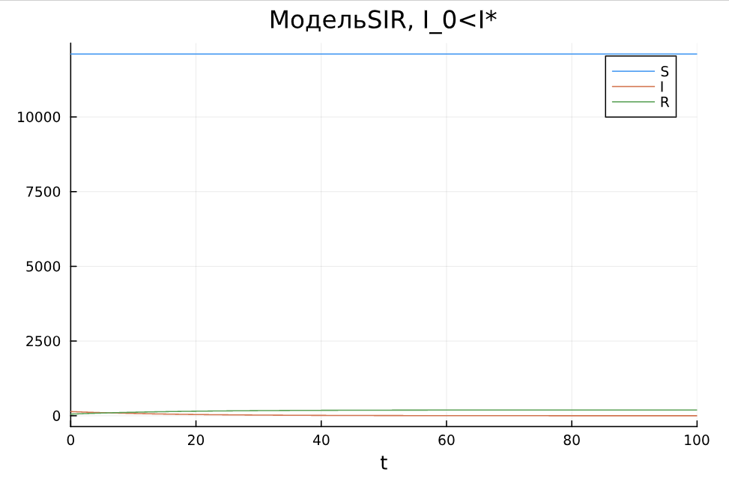
Рис. 1: График работы модели SIR при изолированных больных
Напишем код для случая $I\left(0\right)>I^{*}$:
using DifferentialEquations, Plots;
N = 12300
t = 0
I_0 = 140
R_0 = 54
S_0 = N - I_0 - R_0
p = [0.01, 0.06]
u0 = [S_0, I_0, R_0]
tspan = (0, 100)
function SIR1(u, p, t) # если I_0>I*
S, I, R = u
a, b = p
N = S + I + R
dS = -a*S
dI = a*S - b*I
dR = b*I
return [dS, dI, dR]
end
odu2 = ODEProblem(SIR1, u0, tspan, p)
result2 = solve(odu2, Tsit5())
plot(result2, title = "МодельSIR, I_0>I*", label = ["S" "I" "R"], dpi = 300)
В результате работы модели получим следующий график (рис. 2).
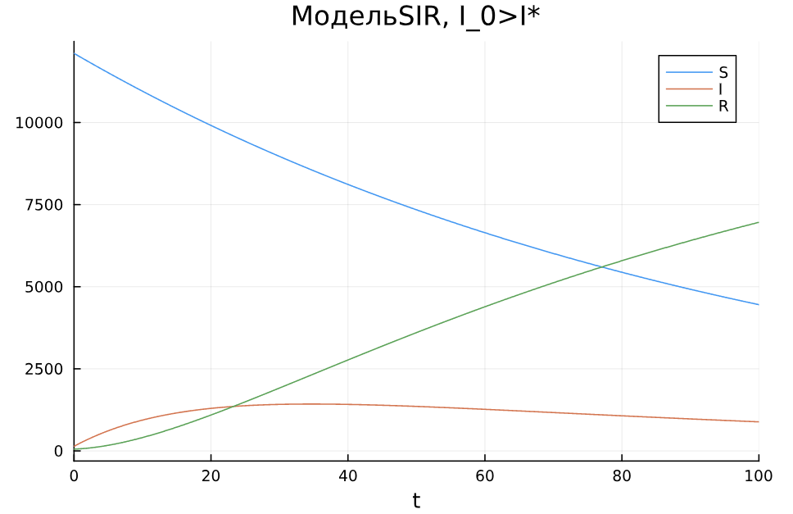
Рис. 2: График работы модели SIR при возможности взаимного заражения

5 Выводы
Из графиков следует, что при изолировании системы число здоровых особей не изменяется, так как их некому заразить. В неизолированной модели показатели численности здоровых падаю в зависимости от числа заболевших (и наоборот).
Я посмтроила модели и провела их анализ.

6 Список литературы
Лабораторная работа №6
Задания к лабораторной работе

